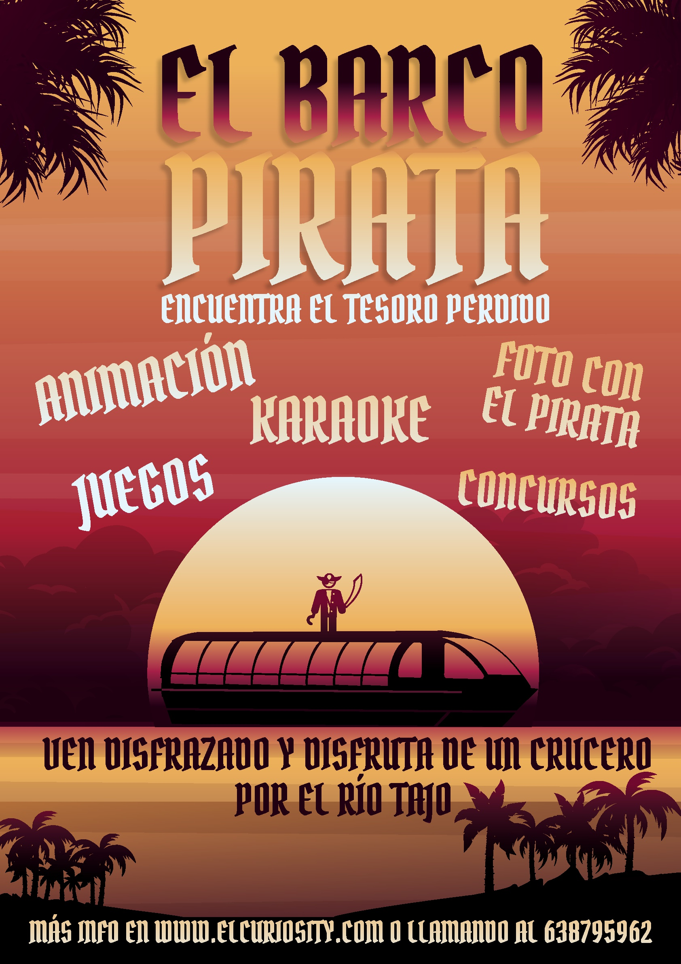

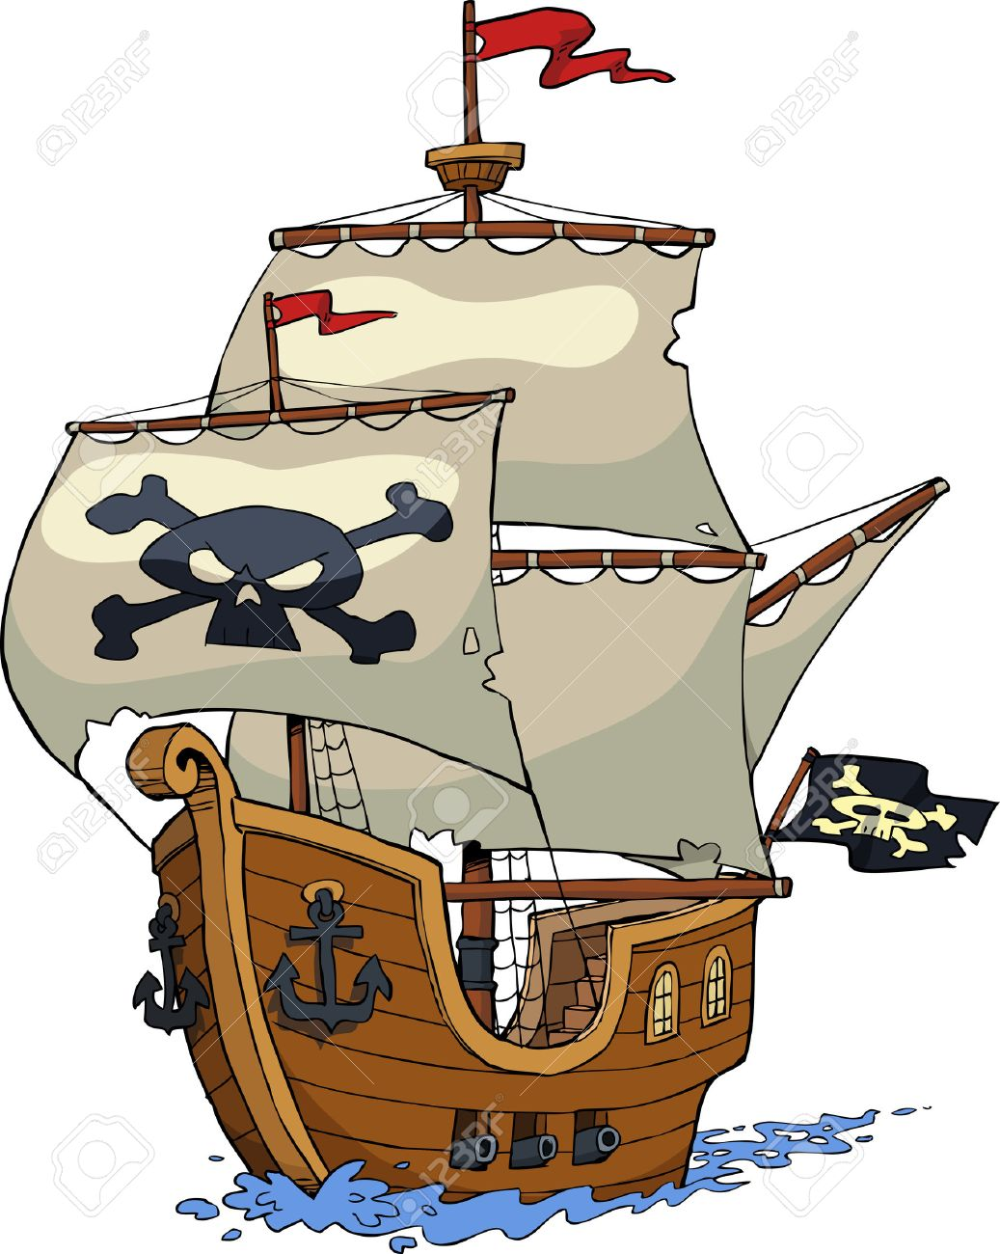
Montaje
El barco debe estar decorado con elementos piratas… loro, espadas, telas de araña, banderas pirata, cofre grande del tesoro,
- Photocall especial Barco pirata
- Lista de reproducción con todos los karaoke, entradillas y videos
- En las pantallas debe estar el logo del barco pirata
- Dani disfrazado de pirata
- Dana caracterizada de pirata
- Maite disfrazada de pirata
- Baúl del tesoro cerrado con llave y Caramelos
- Dos bolsas con trajes de carnaval para disfrazar a los padres
- Un mapa del tesoro con Islas donde vengan marcados los nombres de los países e islas. En la contraportada que está en blanco dibujaremos una letra con color transparente.
- Complementos piratas para la pasarela
- El pergamino que está encima del baúl
- Bolígrafo invisible

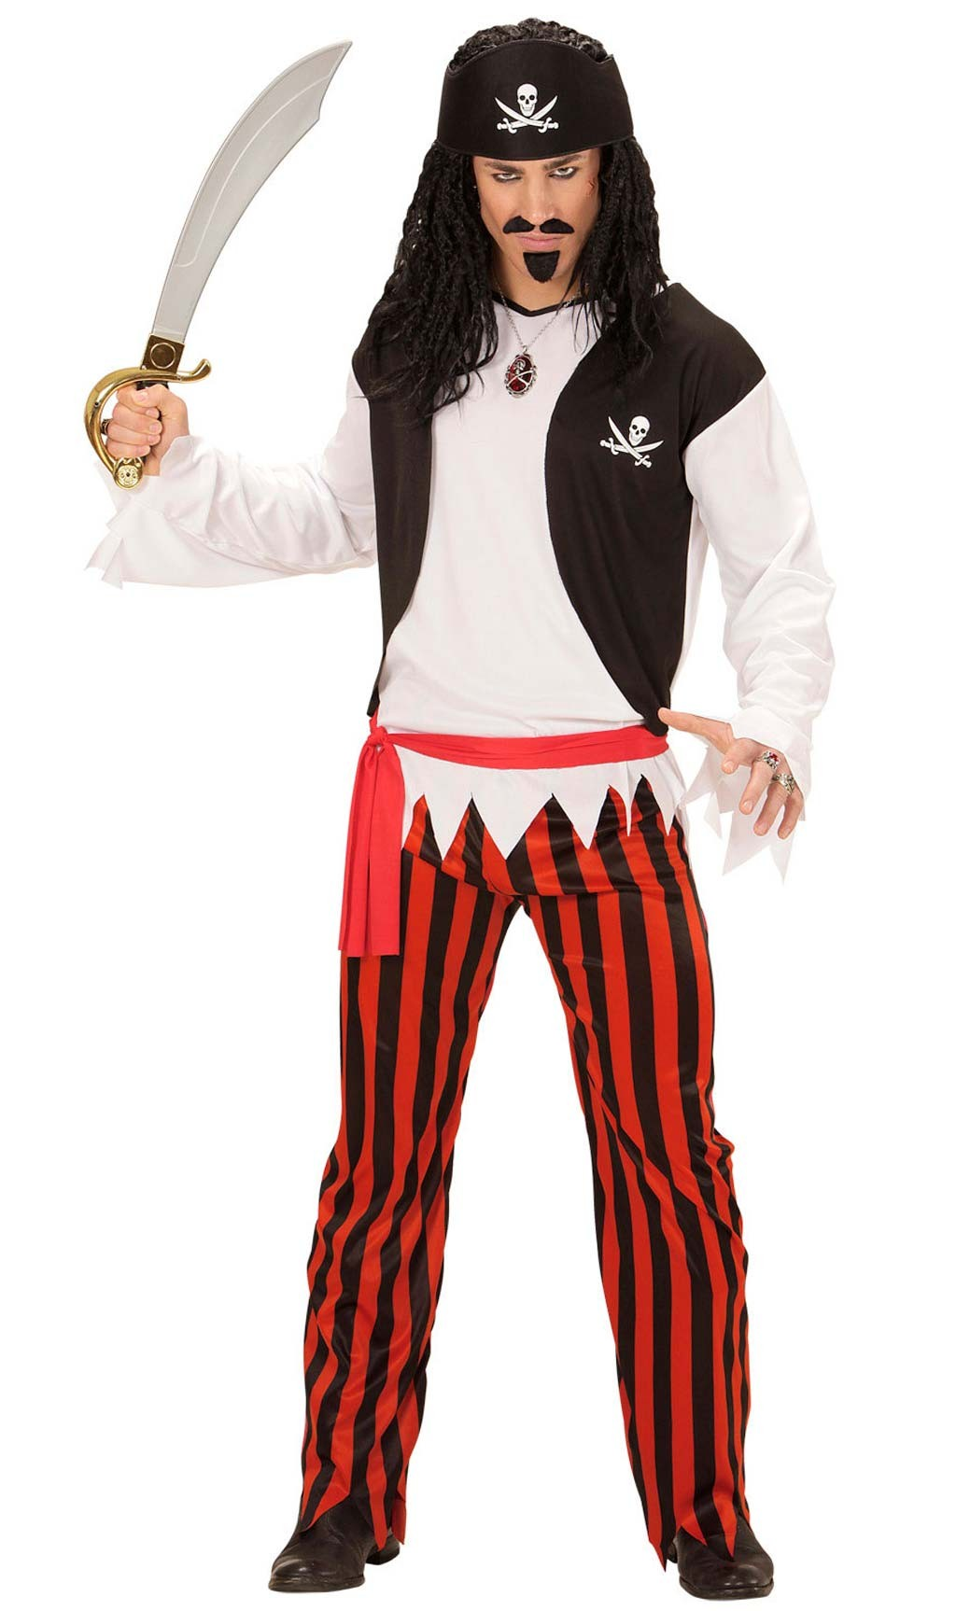
Sinopsis
El Pirata Trump ha secuestrado el barco y con ella tiene al capitán, y a la princesa de la Isla Togo Bogo
En el barco hay un cofre cargado con monedas de oro y con algo muy importante, un manuscrito escrito en la antigüedad donde pone que cualquier pirata que acepte el reto de las 7 pruebas tendrás que liberar a su rehenes.
El pirata llevará colgada la llave del baúl de los tesoros en su cuello
Timing
Arranca el barco… (5 min)
Servimos las bebidas a todos los invitados
Video con normas de seguridad
Suena la música de piratas del Caribe
Nada más entrar, Trump entra con una botella en la mano como si fuera ebrio y con la espada en alto enfrentándose a los clientes.
La princesa Olivia sale en ese momento desde la cabina del Dj, se dirige al baul del tesoro y recoge el manuscrito que está encima donde lee…
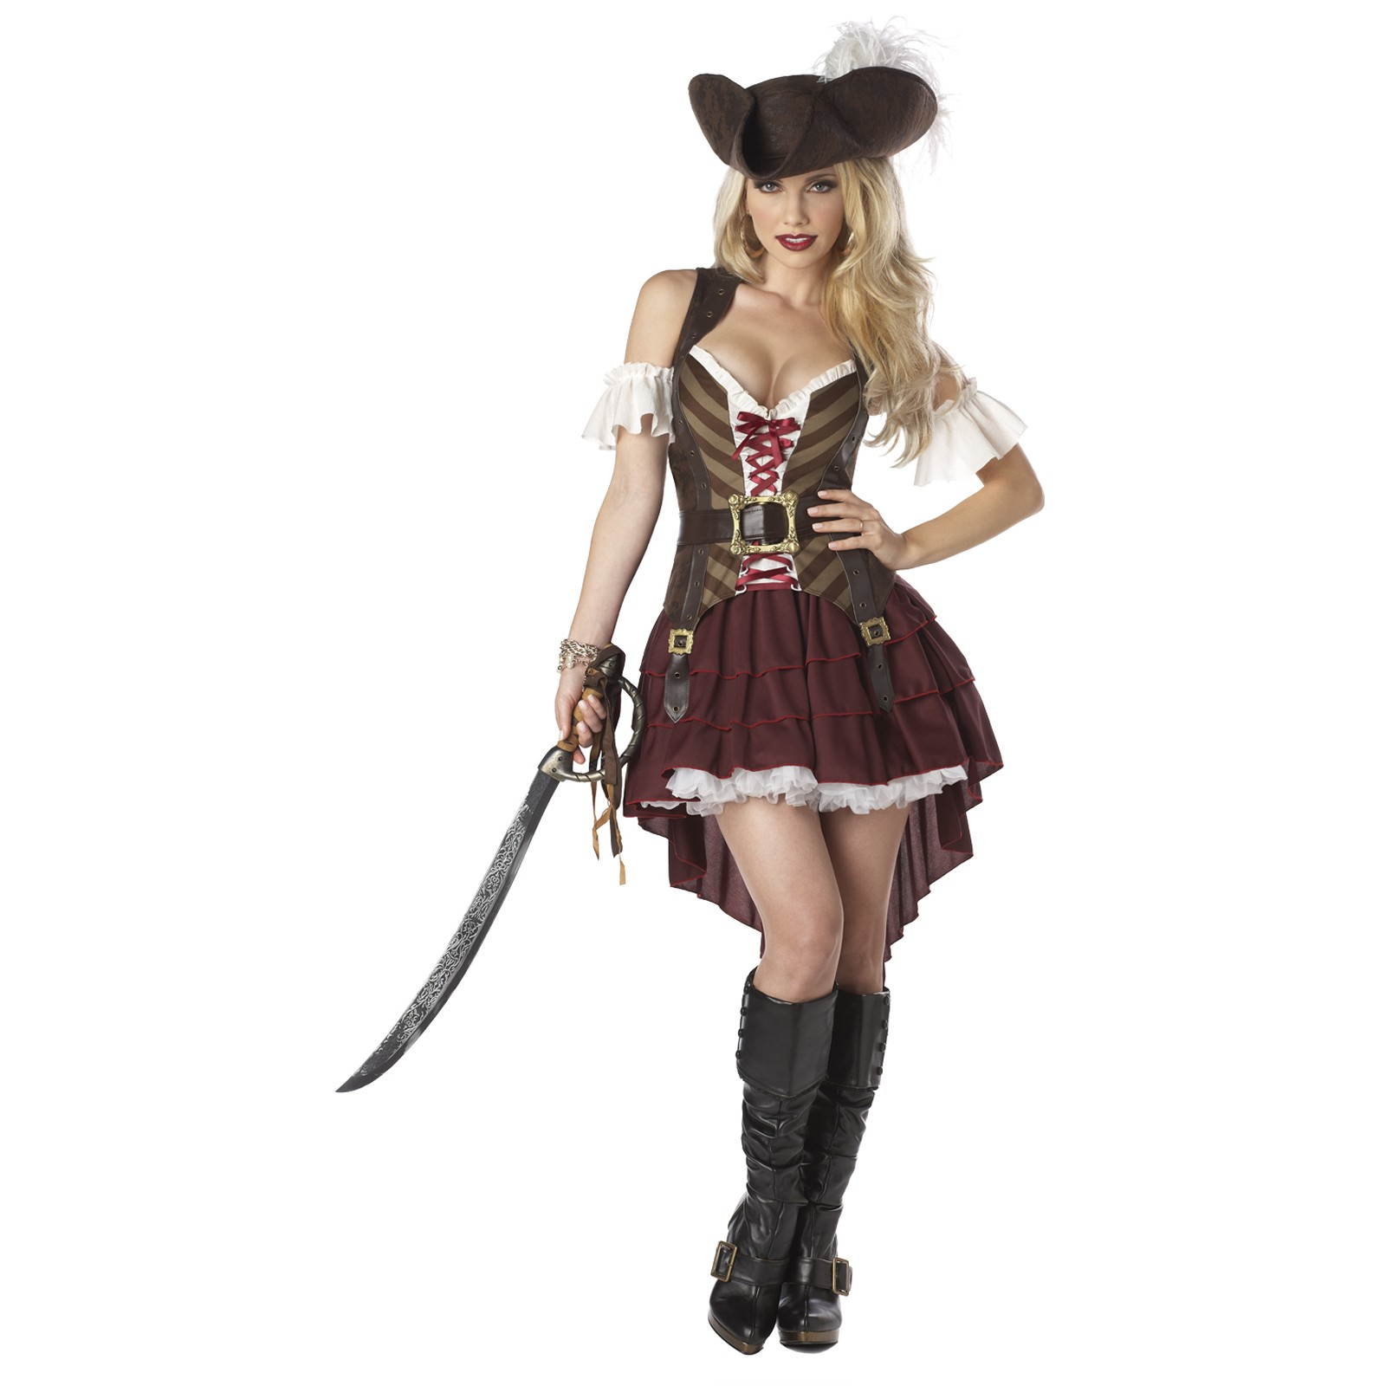
“Ningún pirata se puede considerar valiente si no ha retado a sus rehenes a las 7 pruebas. Un reto que convierte al pirata en el más temido de todos los mares y a sus rehenes en la única oportunidad de poder escapar. Si las pruebas son superadas, el pirata comenzará a sentir una fuerte debilidad en sus articulaciones que le provocarán al rendición absoluta pero si las pruebas no son superadas, el pirata se convertirá en el más respetado de todos los mares que surcan la tierra”

Olivia: “Llevo más de 300 días y noches apresada por Trump y todavía no sabe a dónde nos dirigimos. Necesito ser liberada. ¿Aceptamos las pruebas?”
Trump: “Vamos a buscar oro. Mucho oro. Quiero ser multimillonario”
Olivia: “¿Aceptas el reto de las 7 pruebas?. Si lo consigues serás millonario…lo tienes muy fácil, jajajajaj”
Trump: “A ti si (hace como que está enamorado). Pero a estos no (se dirige al capitán y a Dana con su espada)
Olivia: “Bueno…pues por algo se empieza…Yo pirata Trump te propongo un juego…aquí tenemos un montón de niños y niñas que quieren rescatarme…¿Por qué supongo que todos queréis que me rescaten verdad? (Todos gritan SIIIII) ¿Más fuerte? SIIII
¿Y por qué no comenzamos las pruebas y vemos si se cumple la maldición?

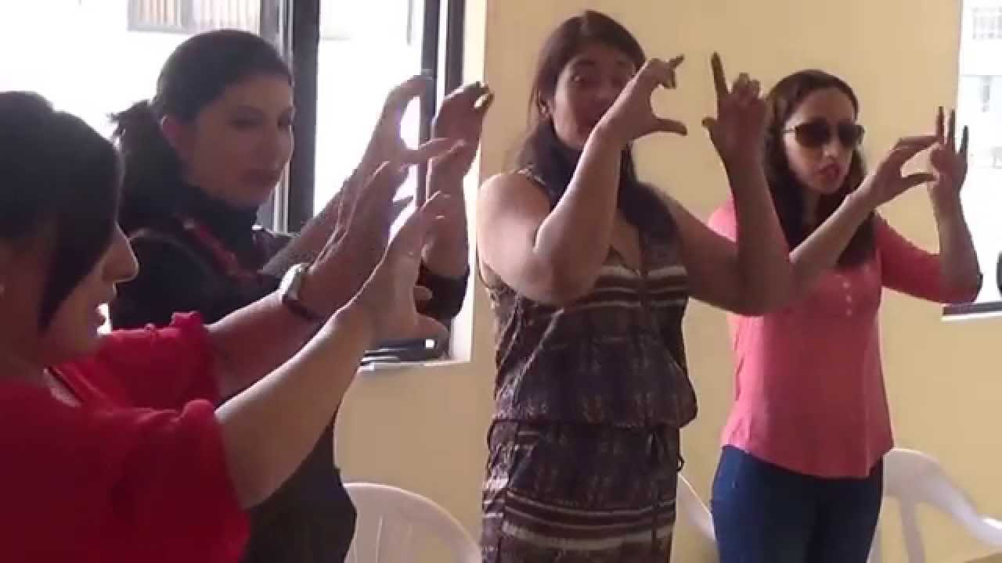
Trump (desconfiado): Bueno pero la mitad de las pruebas las pongo yo y la otra mitad tú.
Sacamos a los niños al centro
Vamos a ver si estos niños son capaces de seguirme
“Hay un hoyo en el fondo del mar” (3 min)
Poner video entradilla de “Hay un hoyo”
Poner video karaoke “Hay un Hoyo en el fondo del mar”
Los niños deben hacer los gestos y cantar la canción como en el video.

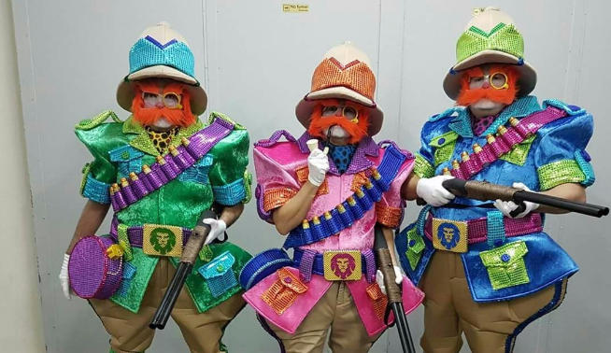
Gran Pasarela de Disfraces de Carnaval (7 min)
Olivia: “Ayy, esa prueba querido Trump nos ha salido muy bien. Olivia 1-0 Trump
Poner Video Marcador
Olivia: “Vamos a la siguiente prueba…y esta la pongo yo. Como veo muchos niños bien disfrazados, porque no hacemos una pasarela a ver que tal lo hacen”
Poner video entradilla Concurso de Disfraces
Pasarela
De fondo meter efectos de sonido
(Por si acaso disponer de complementos pirata)
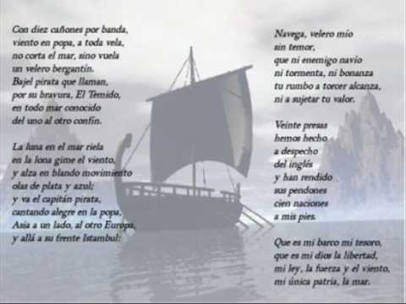
Brindis del Pirata (2 min)
Poner video Marcador Olivia 2-0 Trump
Olviia: “Jajajajaj. Otra prueba que hemos superado querido Trump. Propón tu la siguiente que voy sobrada”
Trump: “Esta seguro que nadie la supera. Voy a hacer un brindis y a ver si alguien se lo sabe.”
Poner video entradilla de brindis
Comienza el pirata un poco y si la gente le sigue, los deja que lo continúen….
“Con diez cañones por banda,
viento en popa a toda vela……,
(no corta el mar, sino vuela,
un velero bergantín;
bajel pirata que llaman
por su bravura el Temido
en todo el mar conocido
del uno al otro confín.”)
Olivia: “Jajajajjaaaj, todos a brindar”

En el díptico del mapa del tesoro viene la poesía de José Espronceda del Pirata

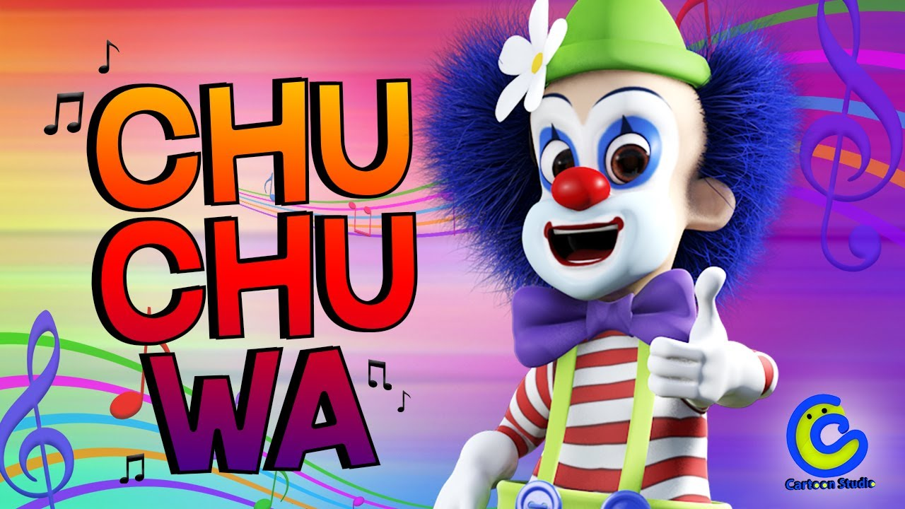
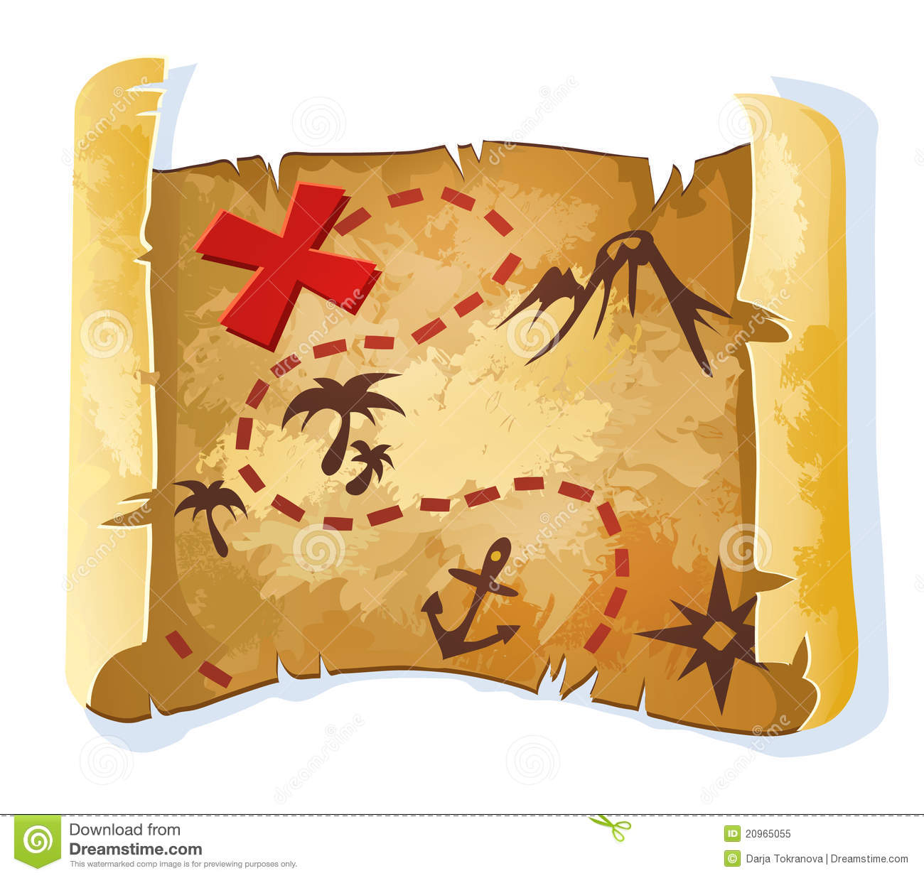
Coreografía Chuchuwa (7 min)
Olivia 3-0 Trump
Olivia: “Y ya vamos 3-0. Pues la siguiente querido pirata nos toca a nosotros”
Poner video entradilla de coreografía
Poner canción Chuchuwa. Sacamos a todos los niños al centro

Segundo Karaoke (4 min)
Poner video entradilla de Karaoke
Poner video karaoke Sofía

Concurso Islas Conquistadas (3 min)
Olivia 3-1 Trump
Olivia: “Pues no entiendo nada porque estos niños y padres han cantado muy bien”
Trump: “Jajajjajaaj de eso nada, de aquí nadie saldrá vivo. Ahora me toca a mi proponer prueba..jajjaaj. Todos los aquí presentes deben averiguar que islas hemos conquistado en el último año. Yo solo digo que encima de cada mesa, hay un mapa. Deberán ubicar las dos islas en todos los mapas y una vez conseguido gritar “Al abordaje”. Todo ello en menos de 90 segundos….”
Olivia” Esto tiene truco…mira Trump lleva dos linternas en sus manos…¿Esto que es?. Niños mirad a ver si sirven para algo…”
Enchufarán con la linterna detrás de cada mapa donde habrá una letra. El conjunto de las letras darán dos islas que son Mallorca y Tenerife. Pero en realidad eso está mal, porque son Cuba y Haiti. Es un truco del pirata Trump.
Poner video entradilla con contador hacia atrás

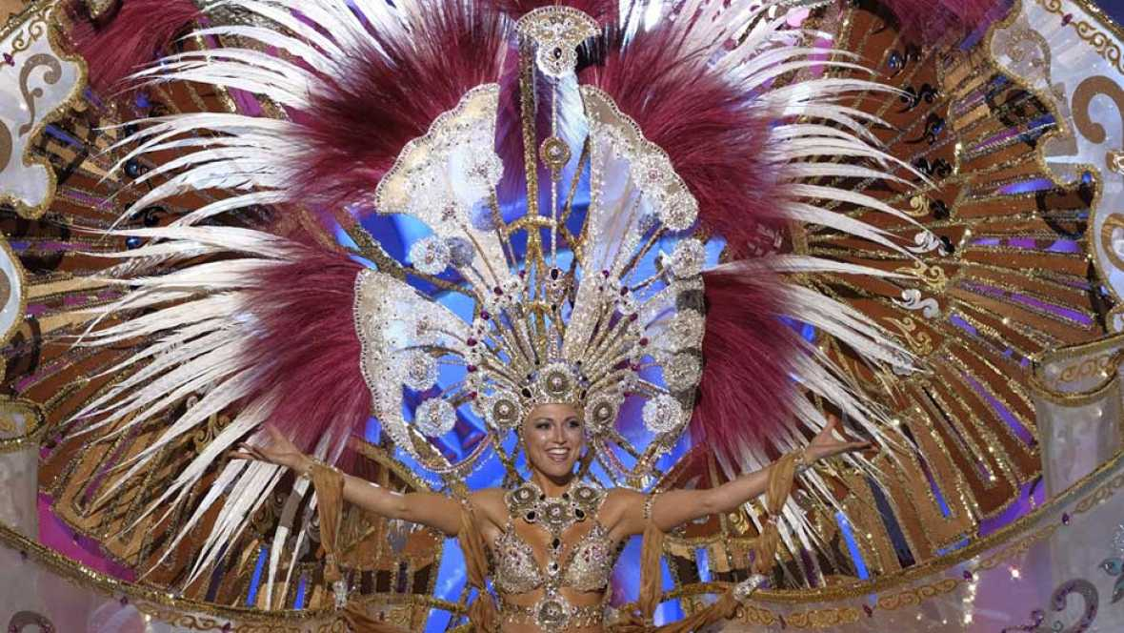
Las Reinas del Carnaval (7min)
Olivia 3-2 Trump
Trump: “jajajajaj. Esta prueba tiene truco. Las islas conquistadas son Cuba y Haiti. ¿Mallorca y Tenerife?Jjajajaja. Mirad mi mapa”. Saca su mapa y lo enseña a todos.
Olivia: “Pues ahora me toca a mi…esa prueba tenía truco…Por favor que salgan dos padres al centro que vamos a jugar a un juego muy divertido…
Elegimos 2 padres de cada equipo y los niños deben convertirles en las reinas del Carnaval con varios complementos que sacarán

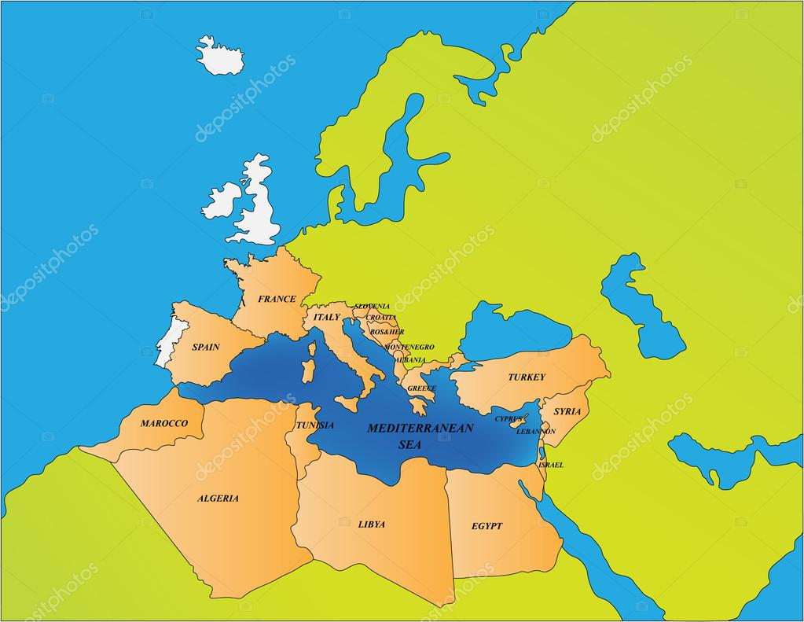
Paises del Mediterraneo (5 min)
Olivia 3-3 Trump
Trump: “jajajajajaj. Hemos empatado porque estos padres no se han caracterizado bien. Ahora si llega la última prueba donde todos tendréis que seguir mis indicaciones”

Olivia: “No nononono. Esto no es así…ahora la última prueba la ponemos nosotros por las trampas que has realizado con el marcador. Vamos a jugar a los Países del Mediterraneo.

Dani se pone en el sonido para hacer los cambios. Todos los niños al centro…

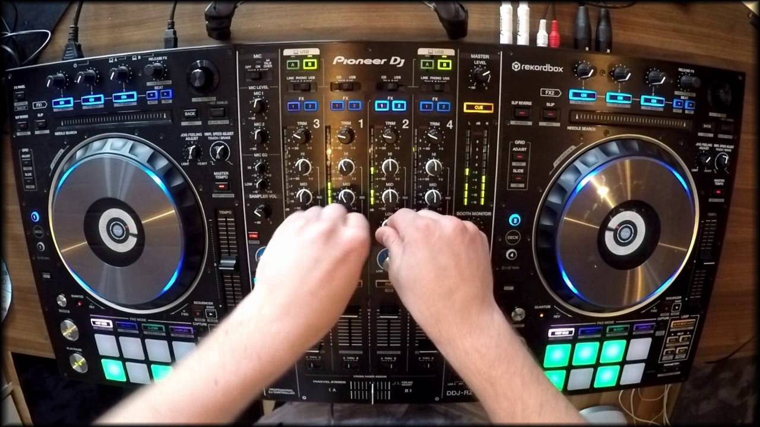
Decidme cuál es el primer país del Mediterráneo. (La gente gritará España)
¿Qué hacemos en España?¿Cómo somos los españoles? Gente con ganas de marcha. Bien pues cuando diga España. Todos a bailar.
Ponemos música a tope, gritamos “España” y todos a bailar.
Paramos música…
¿Cuál es el segundo país del Mediterráneo? (la gente gritará Francia)
¿Cómo son los franceses? ¿Son gente seria y formal no?
Cuando yo diga Francia todos quietos.
Comenzamos… España (a bailar). Francia (quietos).
Jugamos a cortar la música gritando España para engañar…

¿Cuál es el tercer país del Mediterráneo? Italia. El amore…¿cómo son los italianos e italianas? Cuando diga Italia todos a buscar pareja.
España, Francia, España, Italia…
Y llegamos al último…¿Qué país nos queda? ¿Cómo son los griegos? ¿Yogurth griego? ¿Son fuertes no? Cuando diga Grecia, todos a caballito.
España, Francia, Italia, Grecia…
Hacemos un rato el juego hasta que queramos.
Para este juego tenemos varias canciones seleccionadas



El Baúl el tesoro (10 min)
Olivia 4-0 Trump
Arrancamos la llave al pirata que cuando ve el marcador se desmaya. Abrimos el baul, la princesa queda liberada y pasamos al photocall
Dentro del baúl habrá caramelos o monedas de chocolate

Photocall
Se Poner video entradilla de Photocall
Hacer las fotos con la música y el barco en movimiento

Fin

